IT-avdelningen | Manual  2016-10-25

Windows 10 konfiguration för trådlöst nätverk
På SLU finns det 3 synliga trådlösa nätverk:
- SLU-Guest, ett trådlöst nät för gäster som besöker SLU kortare perioder.
För att ansluta till nätet behöver man ett gästkonto och lösenord som man
kan få hos vissa administrativa funktioner och IT-support
- SLU, ett trådlöst nät för anställda, verksamma och studenter på SLU,
inloggning sker med användarnamn och lösenord från Active Directory
- eduroam, ett trådlöst nätverk för gäster vars hemuniversitet är anslutet till
eduroam federationen. Inloggning sker med konto från gästens universitet

Koppla upp mot SLU
För att logga in i det trådlösa nätet SLU använder du ditt Active Directory (AD)
användarnamn och lösenord. Saknar du konto på SLU får du kontakta ditt IT-stöd.
Hur kopplar man upp sig mot SLU nätet
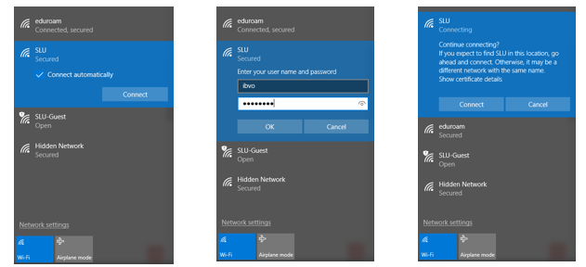
Öppna menyn som listar tillgängliga nätverk (Internetåtkomst) som finns i listen
nederst på skärmens högra sida, klicka på nätverket SLU och välj ”Connect”
Logga in med din epostadress eller AD användarnamn samt lösenord.

Konfigurera Windows 10 för att använda nätet SLU
Öppna nätverks och delningscenter genom att trycka på ”Start”-knappen, välja
”Kontrollpanelen” och sedan ”Nätverk och delningscenter”
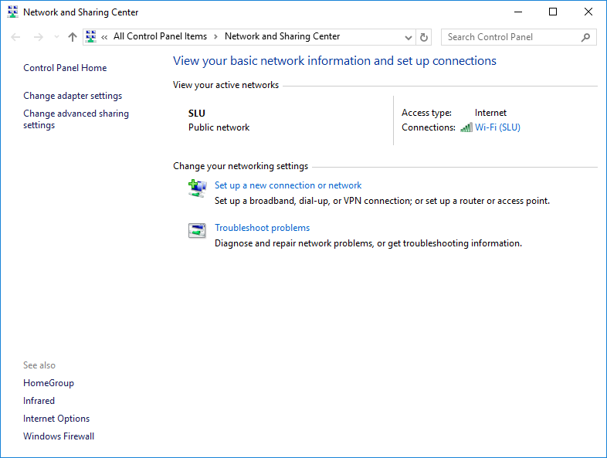
Välj Change adapter settings
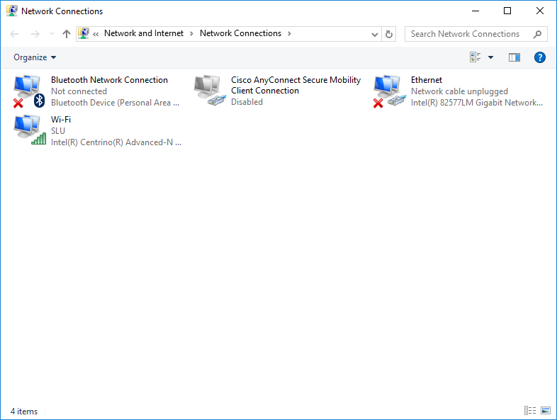
Dubbelklicka på Wi-Fi SLU
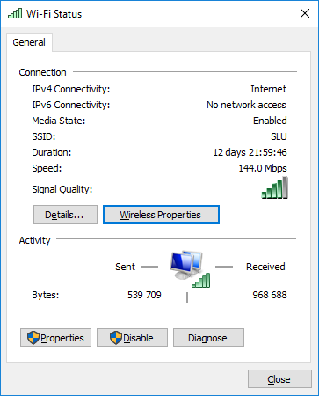
Välj Wireless Properties
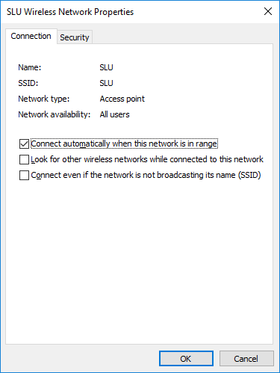
Öppna fliken Security
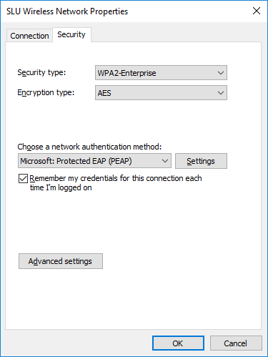
a. Kryssa för ”Remember my credential ….”
b. ”Välj metod för nätverksautentisering” är satt till ”Microsoft:
Protected EAP (PEAP)”
c. Klicka på knappen ”Settings”
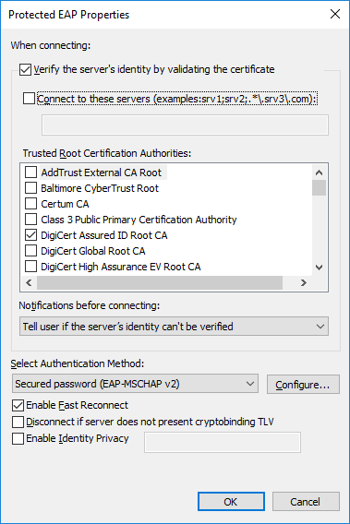
a. Kryssa för ”Verify the server´s identity..”
b. Kryssa för ”DigiCert Assured ID Root CA”
c. Kryssa för ”Enable Fast Reconnect”
d. Klicka på knappen ”Configure”
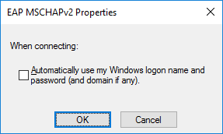
Om det är en AD-ansluten dator bocka i rutan ”Automaticaly use my Windows logon name…”
Om det är en privat dator lämna denna ruta blank.

